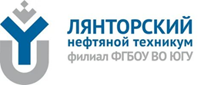 Категория: Оформление выставок.

Отрасль (тематика): Литература и язык. Знаменательные даты. Праздники.

«Пушкин - наше все»

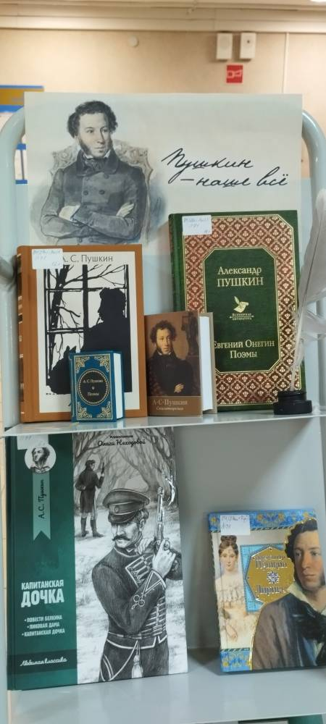6 июня, в день рождения Александра Сергеевича Пушкина, отмечается День русского языка.  
В этот день сотрудники и студенты Лянторского нефтяного техникума приняли участие в флешмобе «Пушкин объединяет». При входе в техникум необходимо было не только предъявить пропуск, но и вспомнить строки А. С. Пушкина. В фойе работала книжная выставка «Пушкин – наше все», знакомящая с жизнью и творчеством поэта, а желающие могли примерить цилиндр, сфотографироваться с красивым кружевным веером.

